实验1 Sorting

- 实验要求
- 实验1：排序 n 个元素，元素为随机生成的长为1..32的字符串（字符串均为英文小写字母），n的取值为：2²，2⁵，2⁸，2¹¹，2¹⁴，2¹⁷；
算法：直接插入排序，堆排序，归并排序，快速排序。
- 字符串大小判断标准：
  - 1.首先按字符串长度进行排序（短字符串在前，长字符串在后）。
  - 2.对长度相同的字符串，按字母顺序进行排序。

- 实验2：排序n个元素，元素为随机生成的1到65535之间的整数，n的取值为： 2²，2⁵，2⁸，2¹¹，2¹⁴，2¹⁷ ；
算法：冒泡排序，快速排序， 基数排序，计数排序。

- 实验环境
编译环境：Ubuntu 14.04 (WSL- Windows Subsystem for Linux)
OpenJDK version "1.8.0_144"
机器内存：16G
时钟主频：2.4GHz
- build
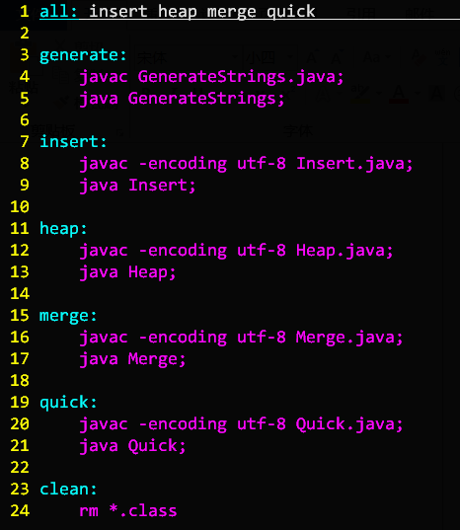
我写了两个Makefile，分别位于source文件夹中，以ex1中为例，如下：
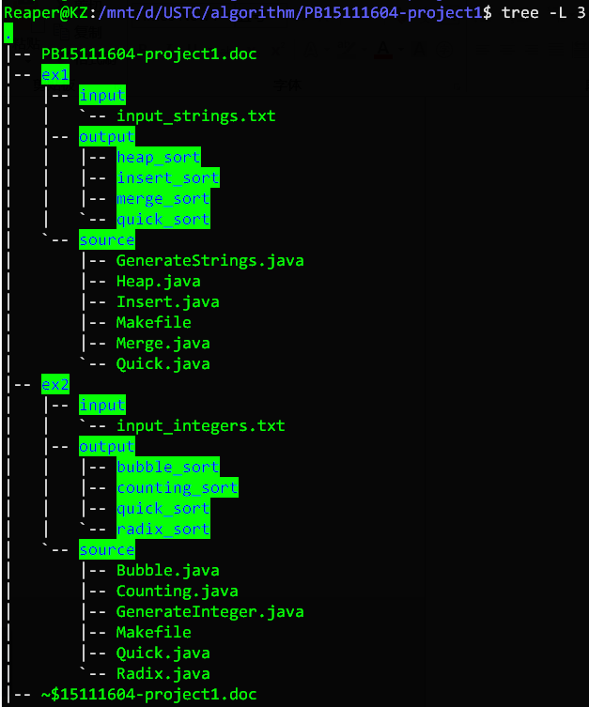
最后的目录结构：
result_n.txt都在output/*_sort/中。

- 实验过程
- 生成随机数与随机字符串
  - 随机数：
    - 生成 (1<<17)个(int)(Math.random()*65535 + 1)到input_integers.txt中。
    - 由于刚学java，难免会遇到“奇怪的”问题，比如println到文件，但输出的数字个数总是比生成的要少，经过层层推理追踪，最终发现是缓冲区没有flush。学到新东西！
  - 随机字符串：
    - 先生成随机的字符串长度1-32，再随机生成每个字符串的字符，两层循环。
- ex1：
  - 直接插入：
    - 最简单。作为ex1的第一个算法，主要的任务就是为后面的算法设置一个可以套用的框架，以方便模块化。
    - 为了测量时间，用的是System.nanoTime()函数，但由于返回的最后3位都是0，所以取微妙为单位。
    - 为了与教材一致，统计时间时是从形成一个用于排序的字符串开始，到最终生成字符串结束计时。其他磁盘io的时间没有考虑，因为教材上的例子都是直接从内存中现有的数组开始算的，没有考虑磁盘io。
  - 堆排序：
    - 大致思路与教材相同，单独需要考虑的是数组是从0开始而非1，所以例如left(),right(),parent()之类的函数以及其他函数的细节需要调整。
  - 快速排序：
    - 大致思路与教材相同
  - 归并排序：
    - 大致思路与教材相同，只不过教材里的“无穷大”，需要在这里改为比如33个’A’构成的字符串来表示。
- ex2:
  - 快速排序：
    - 与ex1的快速排序类似，所以作为ex2的第一个算法，主要的任务就是为ex2后面的算法提供一个框架。由于ex2是比较int，所以将ex1的比较函数compare去掉，改成int的直接比较。还有其他关于int类型细节的调整。
  - 冒泡排序：
    - 可以说是最简单的了。
  - 计数排序：
    - 由于基数排序可以用到计数排序，所以先写计数排序。
    - 由于计数排序不是就地排序，所以需要在函数外单独设置一个用于存储排好序的数组的B。
    - 不同于教材，我把C数组设置为了0-35534，一个原因是为了节省空间（虽然只有一个int），还有一个原因是为了加深对计数排序的理解，毕竟之前没有接触过。
    - 实验过程中发现随着n的数量级的增加，T并没有按照想象中的递增关系，而是在n比较小的时候，比如2,5,8会有较大波动，到11后面比较正常。所以我为了便于分析，多生成了随机数据，总共2^23个数据。并且增加了2^18,19,20,21,22,23的排序，发现结果较为理想。
  - 基数排序：
    - 基数排序写在计数排序后面，是为了方便写完计数之后移植。
    - 我选取的基数是16，也就是每4bit算作一位，最大值为65535，所以只需要4次即可。
    - 需要注意的是，从计数排序移植的时候，不仅要改掉65535，而且要注意之前的取值范围是1-65535，这次是0-15，所以要注意C的index要调整。实验过程中正是因为这一点让我对基数排序的理解进一步加深。
    - 另外要注意的是，由于计数排序不是就地排序，所以每执行一次之后需要将新的B数组赋值给用来排序的数组A。
- 制图
  - 利用excel，origin处理，得到曲线图。

- 实验关键代码截图（结合文字说明）
根据前面实验过程提到的关键部分进行说明。
- ex1：
  - 直接插入（ex1框架说明）：
    - 最简单。作为ex1的第一个算法，主要的任务就是为后面的算法设置一个可以套用的框架，以方便模块化。
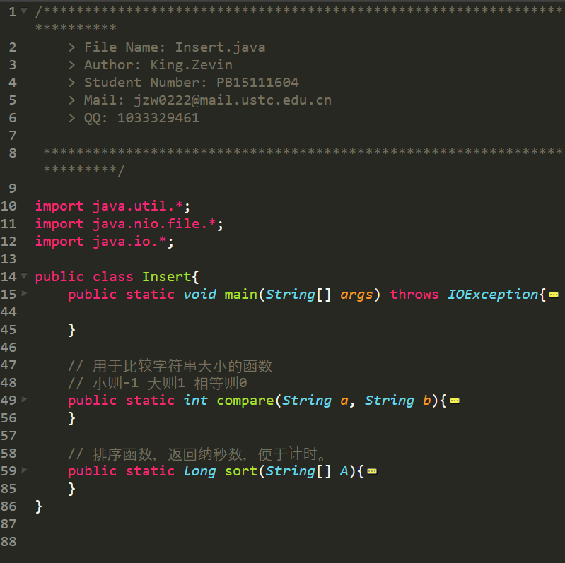
整体框架：
首先import 需要的packages，
其次有一个main主体函数，一个用于比较字符串大小的compare函数，一个用于排序，并且返回纳秒数的sort函数。
先说compare：
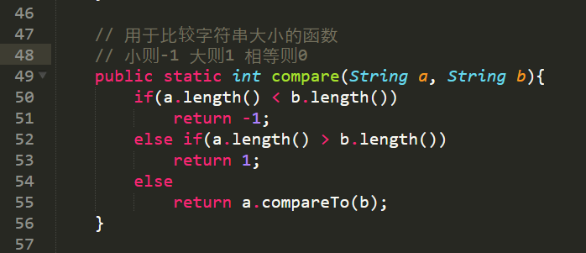
根据既定规则，代码如下：
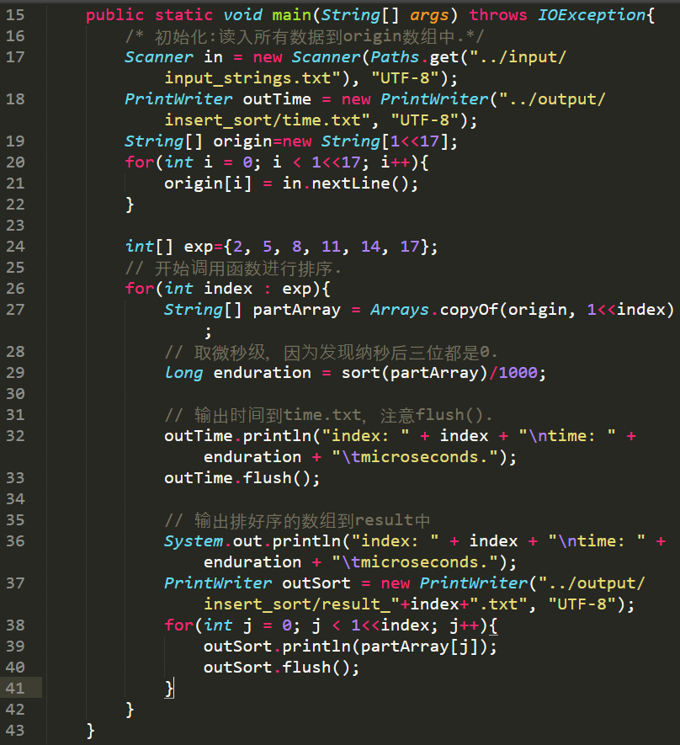
再说main：
首先读入所有的2^17个字符串，按照2,5,8,11,14,17的顺序调用sort进行排序计时，之后输出到规定文件中。
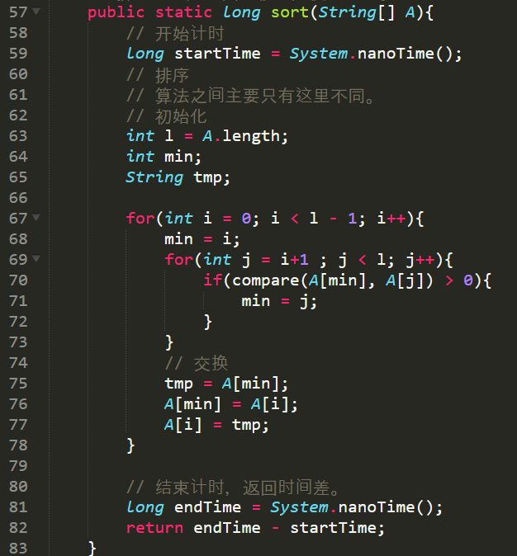
最后说sort：
为了测量时间，用的是System.nanoTime()函数，但由于返回的最后3位都是0，所以最终取微妙为单位。
各个算法之间主要的差异就在中间开始计时到结束计时的代码部分。对于插入排序，算法如上，很简单。
另外，为了与教材一致，统计时间时是从形成一个用于排序的字符串开始，到最终生成字符串结束计时。其他磁盘io的时间没有考虑，因为教材上的例子都是直接从内存中现有的数组开始算的，没有考虑磁盘io。
  - 堆排序：
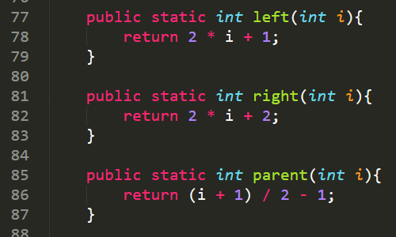
    - 大致思路与教材相同，单独需要考虑的是数组是从0开始而非1，所以例如left(),right(),parent()之类的函数以及其他函数的细节需要调整。

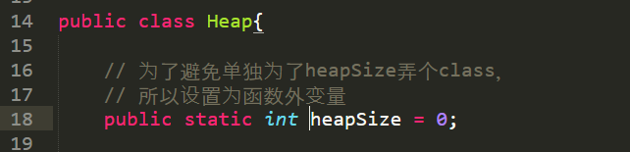
    - 另外需要注意的是heapSize需要设置为函数外变量
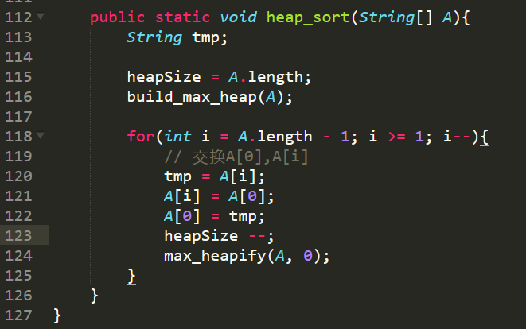
  - 快速排序：
    - 大致思路与教材相同
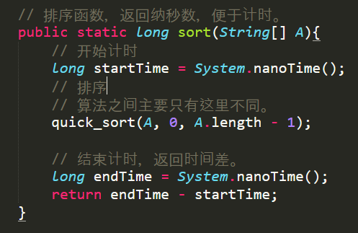
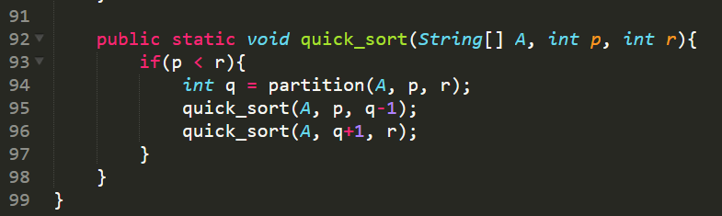
调用：
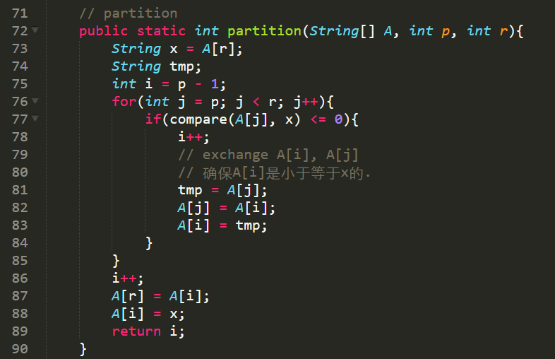
Partition函数：
  - 归并排序：
    - 大致思路与教材相同，只不过教材里的“无穷大”，需要在这里改为比如33个’A’构成的字符串来表示。
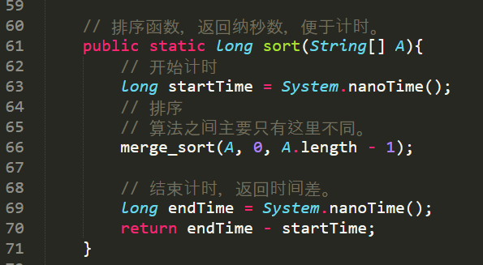
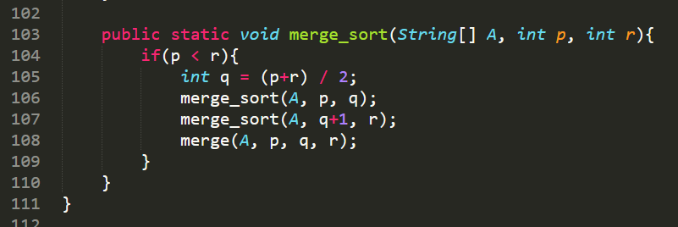
调用：
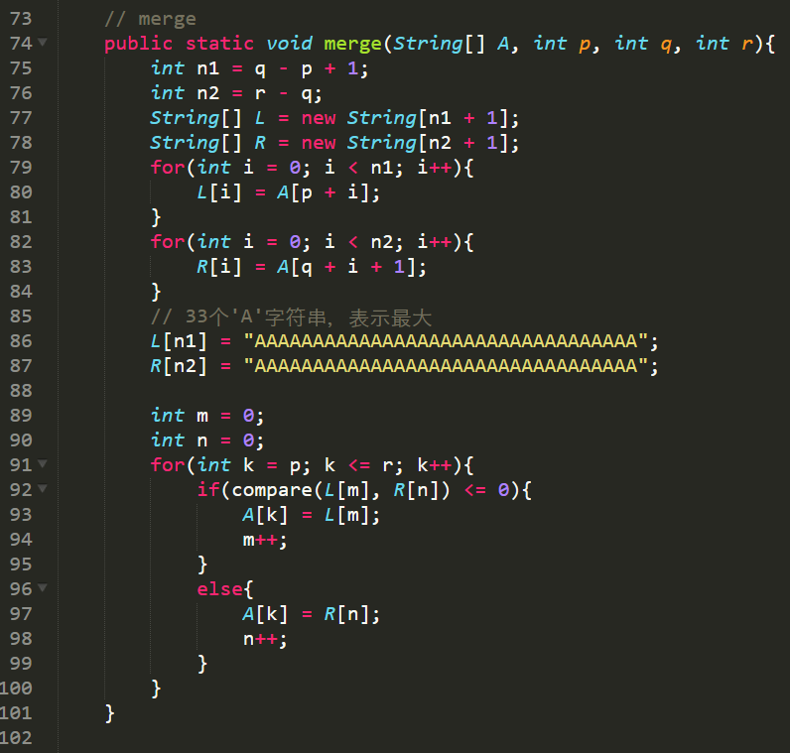
merge：

- ex2:
  - 快速排序（ex2框架说明）：
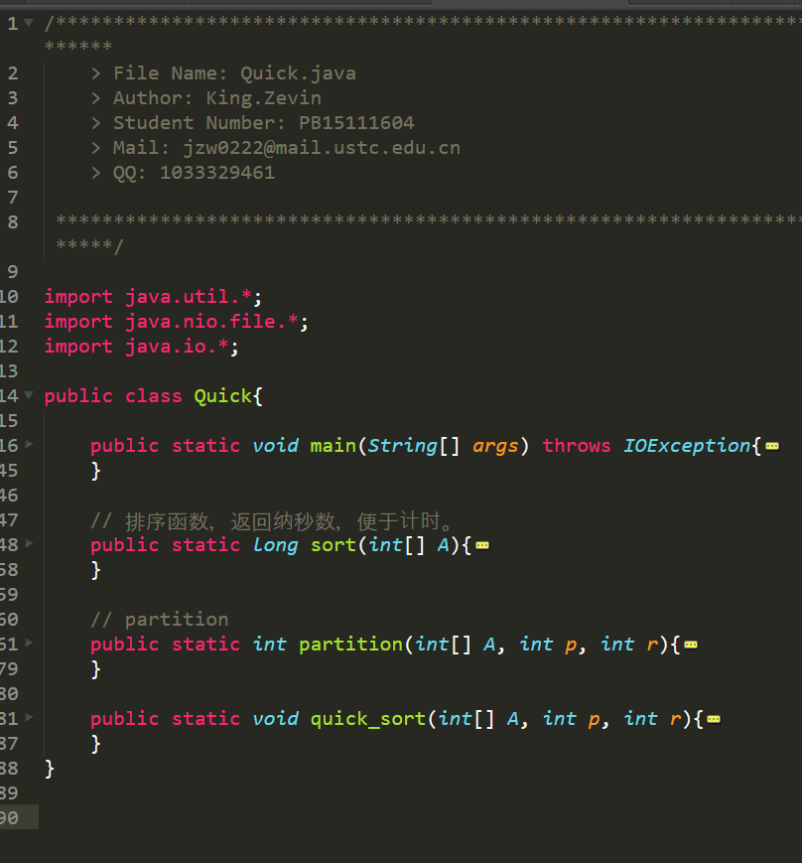
    - 与ex1的快速排序类似，所以作为ex2的第一个算法，主要的任务就是为ex2后面的算法提供一个框架。由于ex2是比较int，所以将ex1的比较函数compare去掉，改成int的直接比较。还有其他关于int类型细节的调整。
可以看出，没有compare函数了。
  - 冒泡排序：
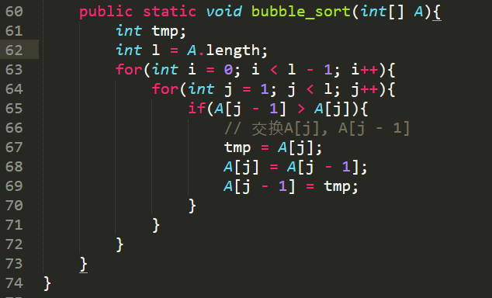
    - 可以说是最简单的了。
  - 计数排序：
    - 由于基数排序可以用到计数排序，所以先写计数排序。
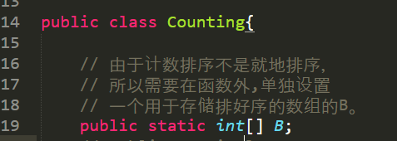
    - 由于计数排序不是就地排序，所以需要在函数外单独设置一个用于存储排好序的数组的B。
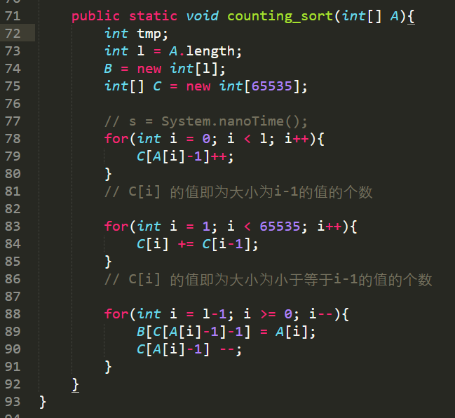
    - 不同于教材，我把C数组设置为了0-35534，一个原因是为了节省空间（虽然只有一个int），还有一个原因是为了加深对计数排序的理解，毕竟之前没有接触过。
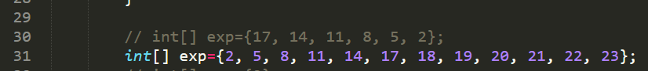
    - 实验过程中发现随着n的数量级的增加，T并没有按照想象中的递增关系，而是在n比较小的时候，比如2,5,8会有较大波动，到11后面比较正常。所以我为了便于分析，多生成了随机数据，总共2^23个数据。并且增加了2^18,19,20,21,22,23的排序，发现结果较为理想。
  - 基数排序：
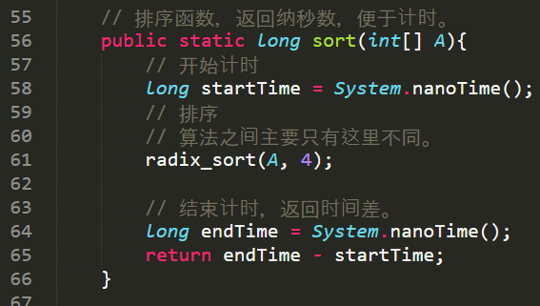
    - 我选取的基数是16，也就是每4bit算作一位，最大值为65535，所以只需要4次即可。
调用：
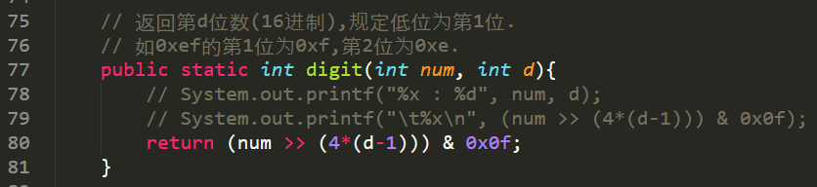
digit：
    - 需要注意的是，从计数排序移植的时候，不仅要改掉65535，而且要注意之前的取值范围是1-65535，这次是0-15，所以要注意C的index要调整。实验过程中正是因为这一点让我对基数排序的理解进一步加深。
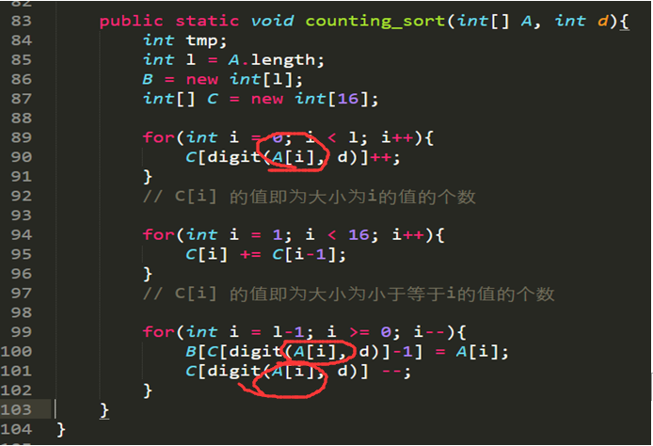
调整：
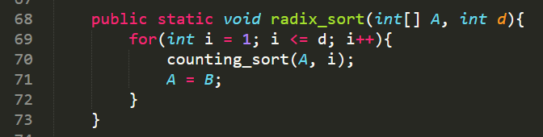
    - 另外要注意的是，由于计数排序不是就地排序，所以每执行一次之后需要将新的B数组赋值给用来排序的数组A。

- 实验结果、分析（结合相关数据图表分析）
  - ex1:
    - 插入排序：
按照time.txt得到：
ex1:插入排序
n | n^2 | time(microseconds) | lg(n^2) | lg(time)
4 | 16 | 8 | 4 | 3
32 | 1,024 | 81 | 10 | 6.33985
256 | 65,536 | 1,239 | 16 | 10.275
2,048 | 4,194,304 | 9,567 | 22 | 13.2239
16,384 | 268,435,456 | 402,840 | 28 | 18.6198
131,072 | 17,179,869,184 | 111,579,000 | 34 | 26.7335

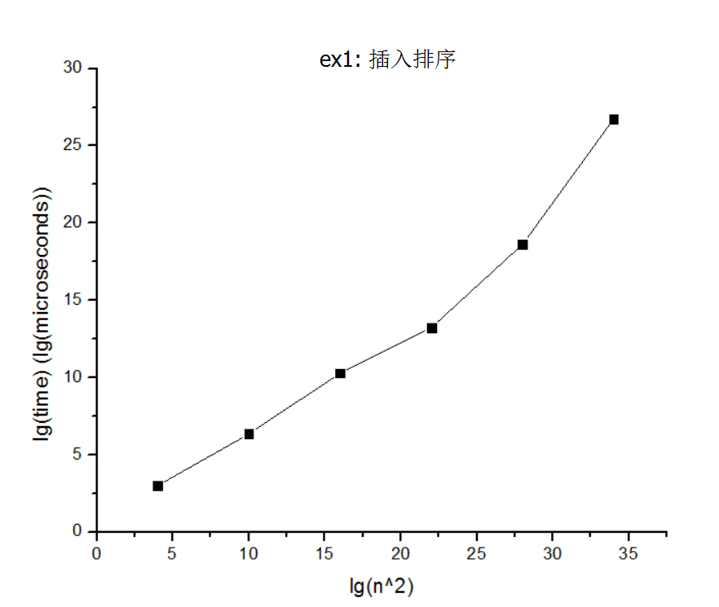
结果较为符合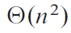的期望。
    - 堆排序：
得到
ex1:堆排序
n | n*lgn | time(microseconds) | lg(n*lgn) | lg(time)
4 | 8 | 4 | 3 | 2
32 | 160 | 25 | 7.3219281 | 4.64386
256 | 2,048 | 1,837 | 11 | 10.8431
2,048 | 22,528 | 6,049 | 14.459432 | 12.5625
16,384 | 229,376 | 488,874 | 17.807355 | 18.8991
131,072 | 2,228,224 | 34,780,567 | 21.087463 | 25.0518
做图得

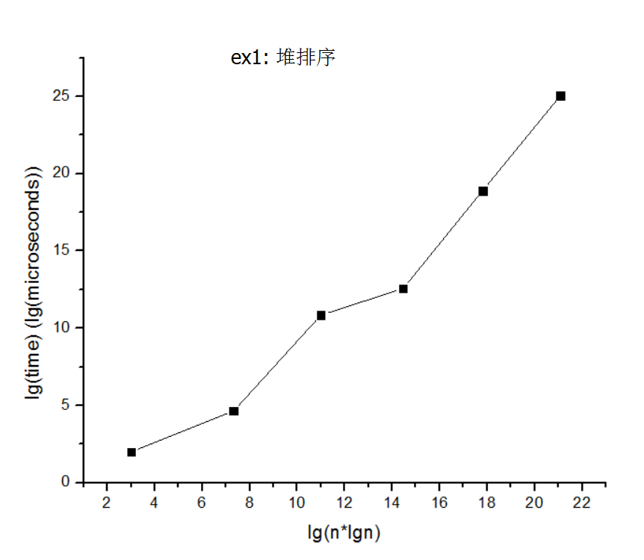
结果较为符合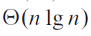的期望。

    - 快速排序：
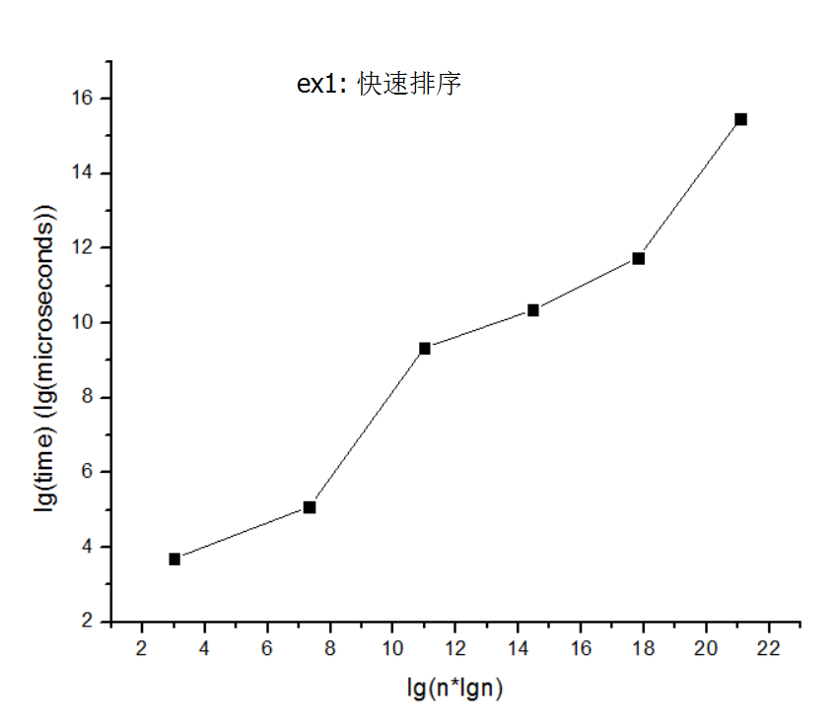
得到
ex1:快速排序
n | n*lgn | time(microseconds) | lg(n*lgn) | lg(time)
4 | 8 | 13 | 3 | 3.70044
32 | 160 | 34 | 7.3219281 | 5.08746
256 | 2,048 | 648 | 11 | 9.33985
2,048 | 22,528 | 1,311 | 14.459432 | 10.3565
16,384 | 229,376 | 3,441 | 17.807355 | 11.7486
131,072 | 2,228,224 | 45,305 | 21.087463 | 15.4674
结果较为符合的期望。
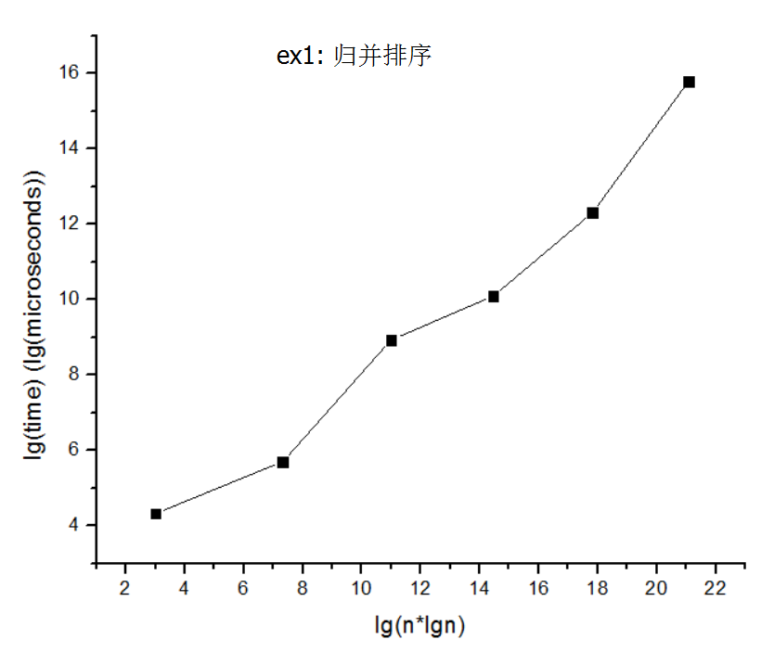
    - 归并排序：
ex1:归并排序
n | n*lgn | time(microseconds) | lg(n*lgn) | lg(time)
4 | 8 | 20 | 3 | 4.32193
32 | 160 | 52 | 7.3219281 | 5.70044
256 | 2,048 | 487 | 11 | 8.92778
2,048 | 22,528 | 1,089 | 14.459432 | 10.0888
16,384 | 229,376 | 5,018 | 17.807355 | 12.2929
131,072 | 2,228,224 | 56,801 | 21.087463 | 15.7936
结果较为符合的期望。

  - ex2:
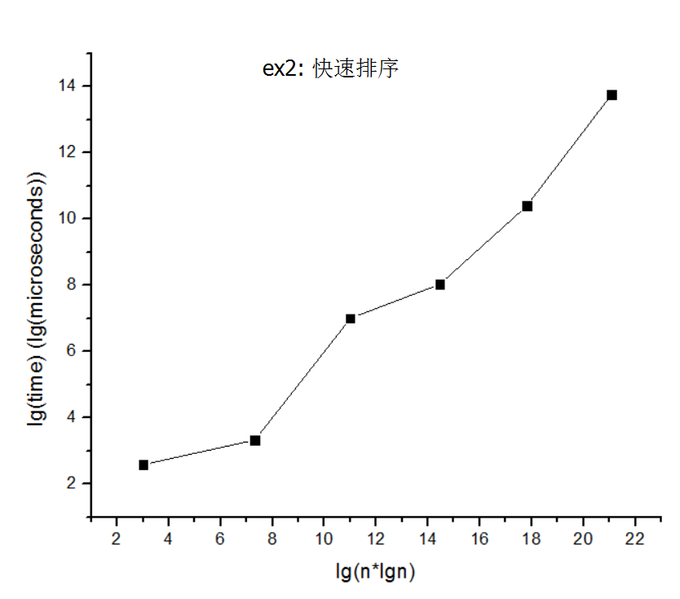
    - 快速排序：
ex2:快速排序
n | n*lgn | time(microseconds) | lg(n*lgn) | lg(time)
4 | 8 | 6 | 3 | 2.58496
32 | 160 | 10 | 7.3219281 | 3.32193
256 | 2,048 | 128 | 11 | 7
2,048 | 22,528 | 262 | 14.459432 | 8.03342
16,384 | 229,376 | 1,344 | 17.807355 | 10.3923
131,072 | 2,228,224 | 13,876 | 21.087463 | 13.7603
结果较为符合的期望。

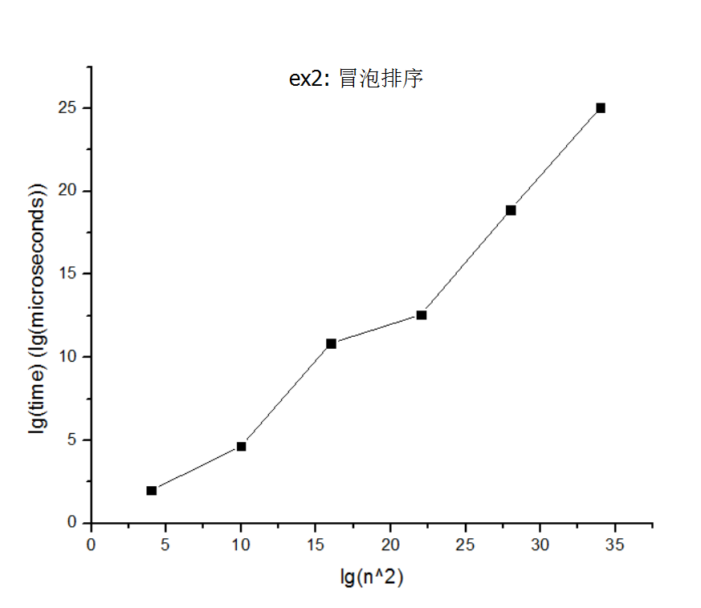
    - 冒泡排序：
ex2:冒泡排序
c | n^2 | time(microseconds) | lg(n^2) | lg(time)
4 | 16 | 4 | 4 | 2
32 | 1,024 | 25 | 10 | 4.64386
256 | 65,536 | 1,837 | 16 | 10.8431
2,048 | 4,194,304 | 6,049 | 22 | 12.5625
16,384 | 268,435,456 | 488,874 | 28 | 18.8991
131,072 | 17,179,869,184 | 34,780,567 | 34 | 25.0518
结果较为符合的期望。
    - 计数排序：
计数排序排序的结果较为“反常”，尤其是当n比较小的时候：
ex2:计数排序
n | time(microseconds) | lg(n) | lg(time)
4 | 1,459 | 2 | 10.5108
32 | 154 | 5 | 7.26679
256 | 1,444 | 8 | 10.4959
2,048 | 67 | 11 | 6.06609
16,384 | 128 | 14 | 7
131,072 | 1,012 | 17 | 9.98299

于是为了减少小数据时，硬件策略对实验的影响，增加了index=18,19,20,21,22,23的排序数据（当然特地为此增加了随机数的生成）。得到以下数据：
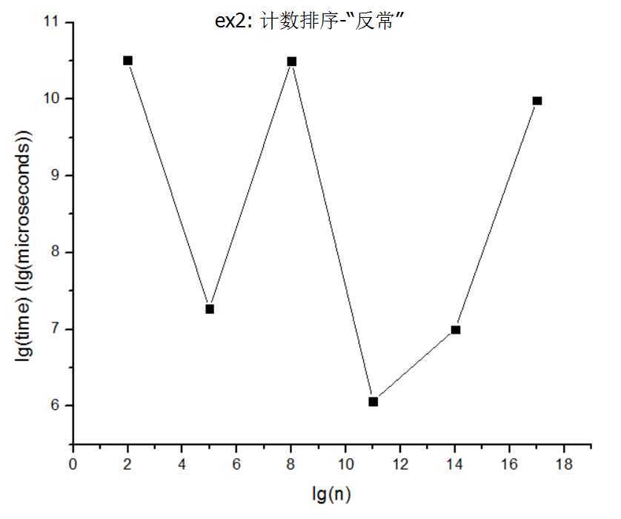
看起来跟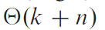的期望有点矛盾。
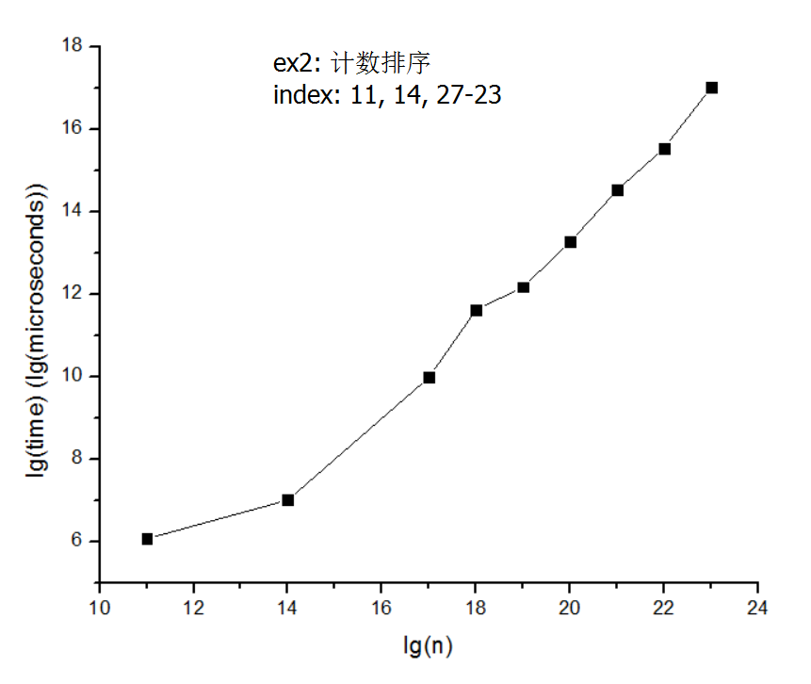
ex2:计数排序
n | time(microseconds) | lg(n) | lg(time)
4 | 1,459 | 2 | 10.5108
32 | 154 | 5 | 7.26679
256 | 1,444 | 8 | 10.4959
2,048 | 67 | 11 | 6.06609
16,384 | 128 | 14 | 7
131,072 | 1,012 | 17 | 9.98299
262,144 | 3,133 | 18 | 11.6133
524,288 | 4,611 | 19 | 12.1709
1,048,576 | 9,826 | 20 | 13.2624
2,097,152 | 23,491 | 21 | 14.5198
4,194,304 | 47,489 | 22 | 15.5353
8,388,608 | 131,973 | 23 | 17.0099
结果较为符合的期望。
为了分析数据少的时候产生“不合理”波动的原因，我为counting_sort函数中的过程分别测量了时间：
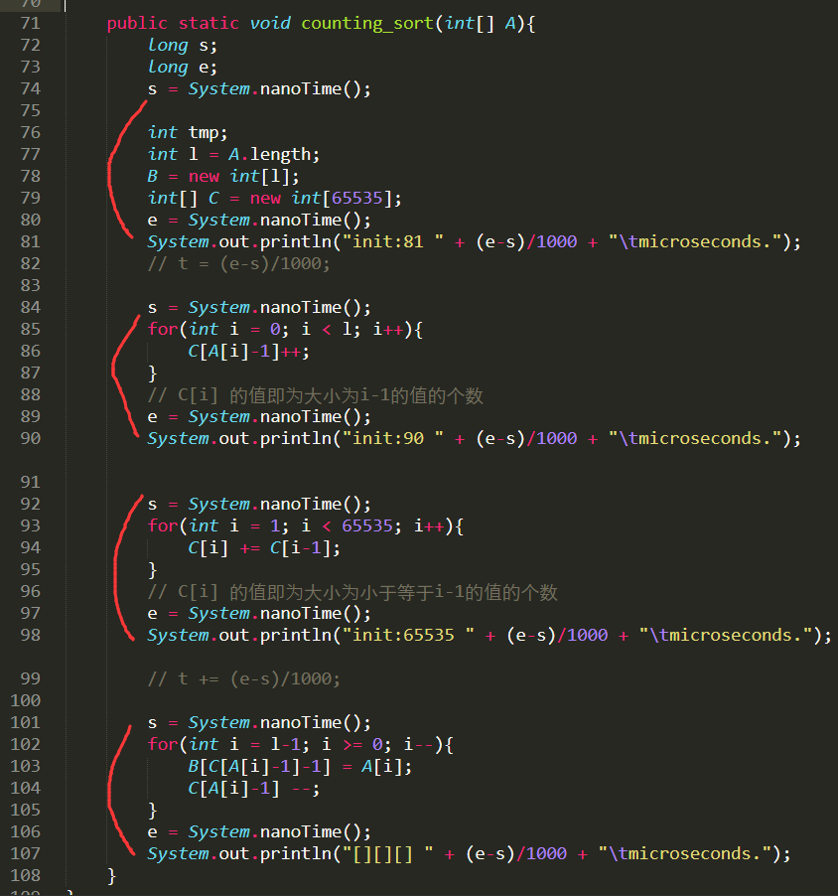

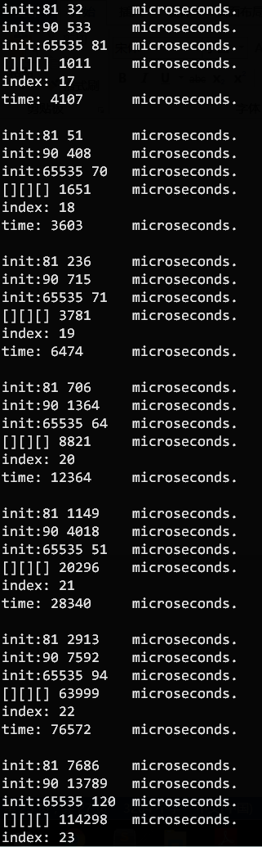
结果：
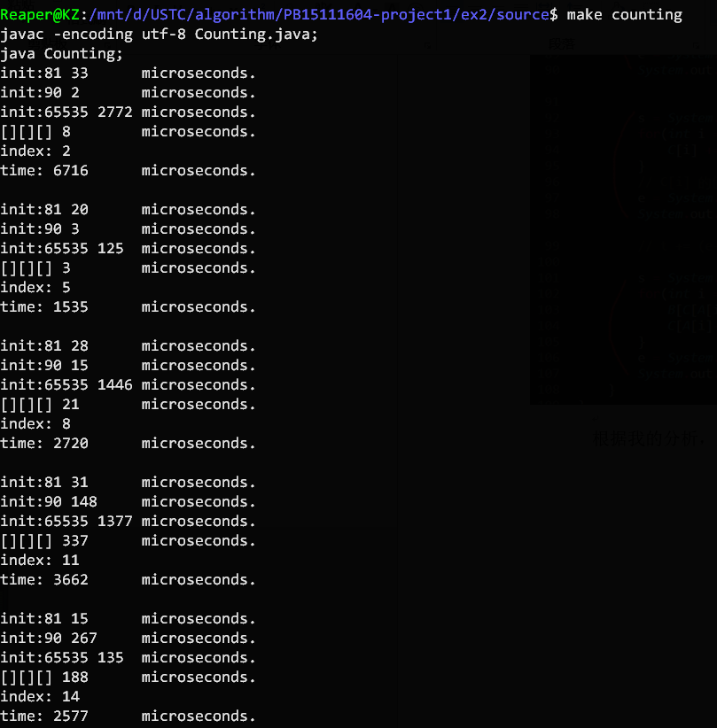
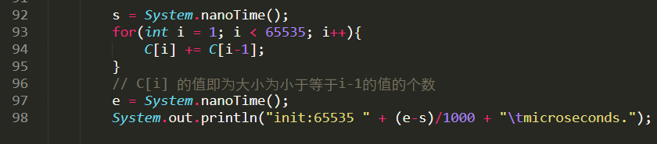
发现主要的问题在于init:65535部分，即：
这一部分，数据少的时候这里波动大，而当index>=17,即n>=131072时则为波动极小的常数。
据我的分析，可能是因为：
      - 当n小的时候，65535次C[i]存取和“+=”的操作的影响远大于n次其他操作对总体时间的影响。
      - 至于波动，我分析可能是因为硬件客观存在的cache环境以及cache策略的影响。正是硬件这样客观存在的cache环境以及cache策略的原因，导致了前期大量波动的cache miss，也就导致了时间的波动。

基数排序：
ex2:基数排序
n | time(microseconds) | lg(n) | lg(time)
4 | 16 | 2 | 4
32 | 63 | 5 | 5.97728
256 | 137 | 8 | 7.09803
2,048 | 707 | 11 | 9.46557
16,384 | 5,352 | 14 | 12.3859
131,072 | 10,636 | 17 | 13.3767
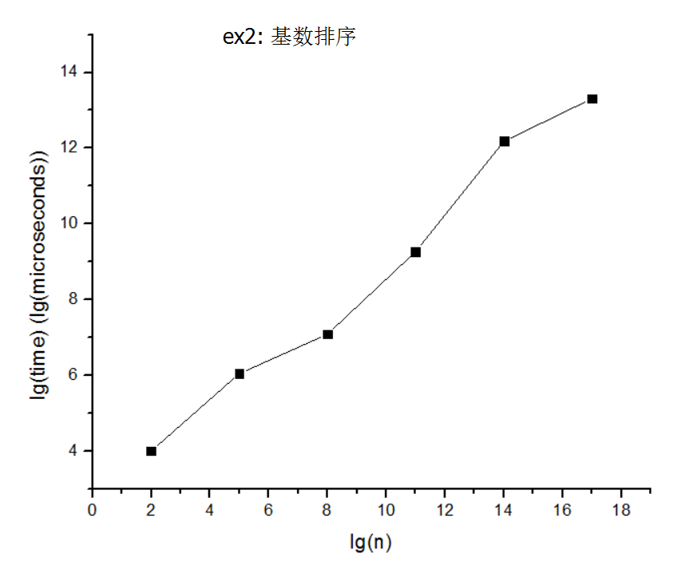
得图：
较为符合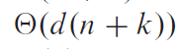的期望。
至于为什么用了计数排序却没有像刚才那么反常，应该是因为对应的计数排序的k是16，而上一次是65535，所以这里k本身没有比n大很多的情况。所以比较正常。
ex1综合分析：
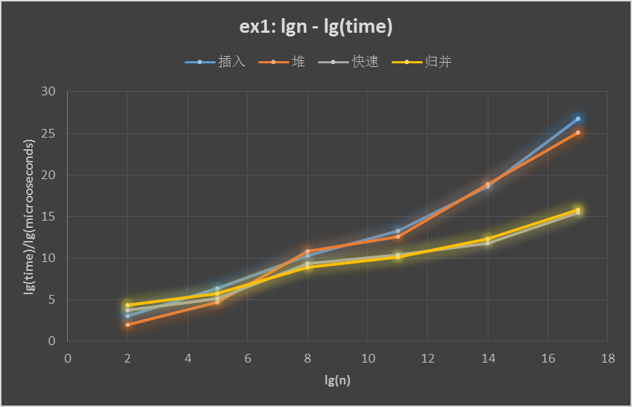
lg(n) – lg(time):

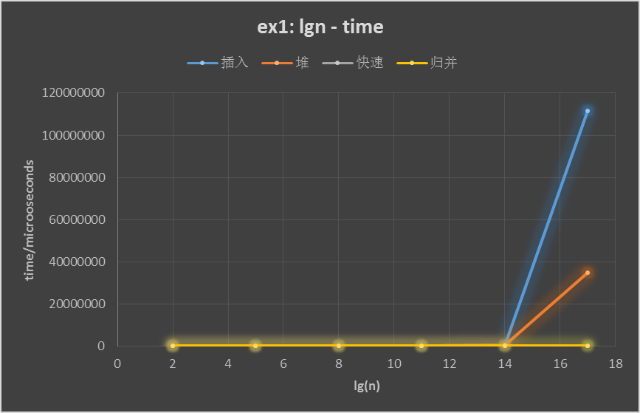
lg(n) – time:
lg(n) – time——归并与快速：
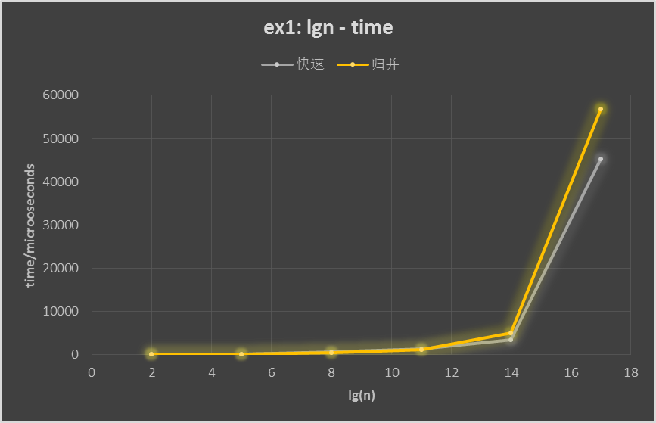
从以上三图可预测，
在n=4时，消耗时间由短到长为：
堆 插入 快速 归并
在n=100附近，四个算法时间相近，之后的速度分为两个梯队：
快的是 快速，归并
慢的是 堆，插入
之后随着n的增大，每个算法之间差距越来越大，
最终到了n=10000附近，差距愈发明显消耗时间由短到长为：
快速 归并 堆 插入

综上，当数据少时，性能差的不多，可以选择堆排序。
而当数据较多时，除了极端情况下，都应该选择快速排序。

ex2综合分析：
lgn – time:
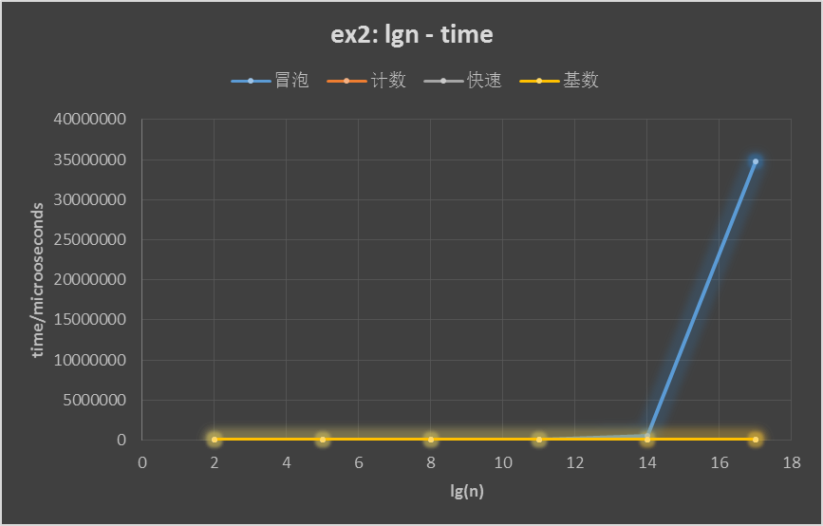
lgn-lg(time):
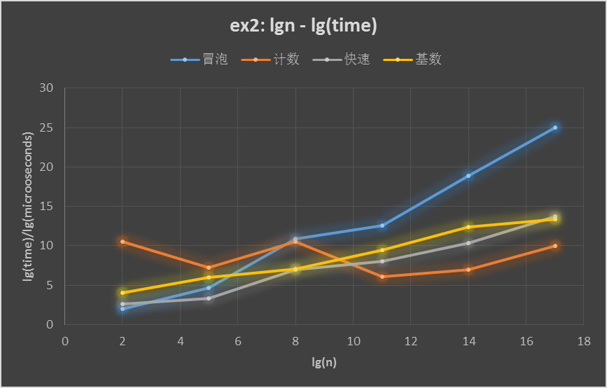
lgn-time:
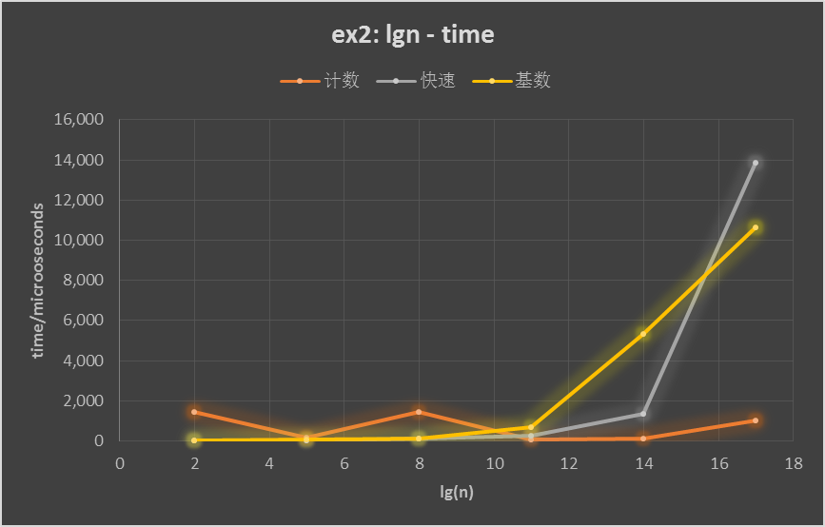
以上三图可预测，
在n比较小时，计数排序会有较大的时间波动。
在n=4时，消耗时间由短到长为：
冒泡 快速 基数 计数
在n较大时，冒泡排序完全无法与其他三个比较。
而对于快速，基数，计数三个算法，随着n的增大，刚开始是快速排序占优势，后来随着n的增大，快速排序由于毕竟是nlgn的量级，所以被拉开距离。而基数排序与计数排序之间，计数排序在没有了n较小时的波动影响之后，占据优势，比基数排序还要快很多。

考虑到更大的n时的情况，我特地将基数排序的数据扩大到了2^23，与计数一决雌雄。得到下图。说明后面计数排序确实占优势。
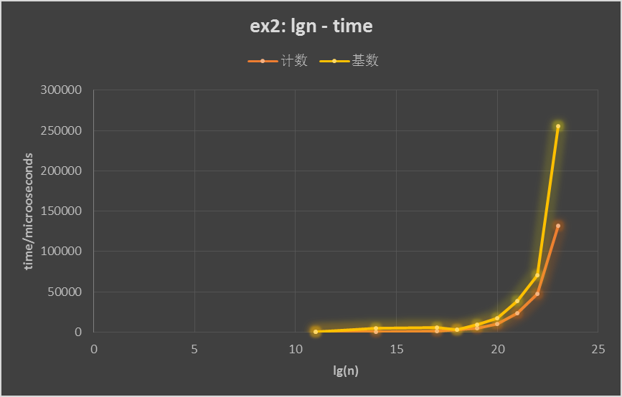
所以在数据的取值条件适合的形况下：
当数据很少（如不到20）时，为了方便可以选择冒泡，
再大一点应该选择快速排序，
到了n=1000附近开始，就可以选择计数排序了。
- 实验心得
  - 首先，通过本次实验，加深了对各个排序算法的理解，这是最重要的。尤其是通过实现各个算法，发现了很多以前没有考虑到的细节。这是最大的收获。
  - 其次，通过本次实验，对排序算法具体条件下的性能选择有了更好的把握，之前只知道具体的渐进性能函数，而不知道具体的性能。
  - 再其次，通过本次实验，我对刚学的java有了进一步的理解与掌握。在写本次实验之前我都没有超过20行的java代码。
  - 再再其次，通过本次实验，我学会了合理的、优美的绘图技巧。实验做到了一半才在谷歌上了解到excel绘图能力的强大，（所以前半部分的图都是用之前大物实验用的origin画的，后面使用excel画的，其优美之差异真是天壤之别。）
  - 最后，感谢可爱哒助教读到这里，感谢的同时心疼一下。。。

声明：由于过程中生成的2^23大小的数据导致压缩包过大，不方便email，所以只保留了前面的2^17部分，助教可以在ex1/source/下make generage生成。

